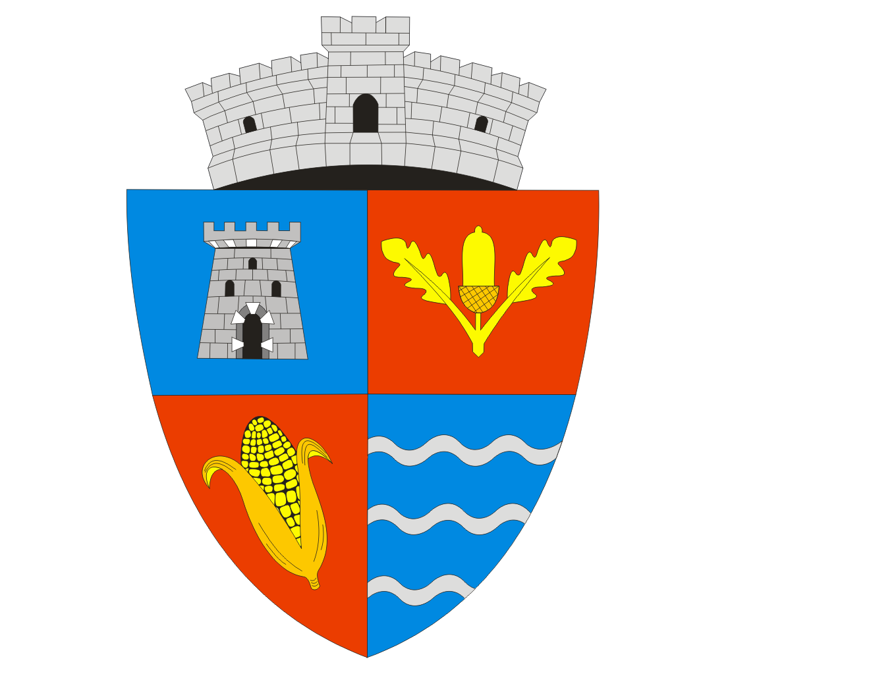


R O M Â N I A

JUDEŢUL TIMIŞ

PRIMĂRIA COMUNEI CRICIOVA

307130, com. Criciova, nr. 51A, Tel: 0256/335939; 0259/339015, Fax/tel.:0256/335807;
E-mail: primaria.criciova@cjtimis.ro; http://www.e-primarii.ro; http://www.ghidulprimariilor.ro

Catre
Consiliul Local Criciova

In urma discutiilor avute in GAL Tara Gugulanilor si totodata a hotararii luate in sedinta AGA din 03.10.2018, de constituire a unei Asociatii de Dezvoltare Intercomunitara ADI, va informez ca s-a propus constituirea unui ADI cu denumirea ASOCIATIA DE DEZVOLTARE INTERCOMUNITARA BANATUL CARASAN.
Va solicit aprobarea prin Hotarare al Consiliului Local a asocierii comunei Criciova la acest ADI , Statutul si Actul constitutiv

PRIMAR
CATANA CRISTIAN IOSIF

